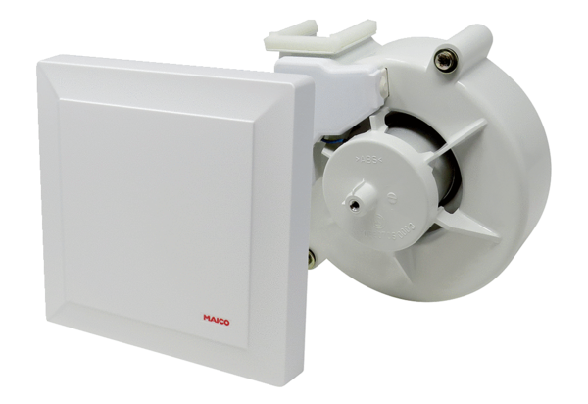Element ventilatora s poklopcem VEA ER 17/100 VZAsortiman: B
Broj artikla: E080.0740.0000Proizvođač: MAICO

